LEMPEN PUPPET THEATRE COMPANY

TECHNISCHE INFORMATION

Die Wilden Puppen

Spielfläche: 4.5m breit x 4m tief x 2.5m hoch

Verdunkelung: Ja, wenn möglich

Strom: 2 x normale Steckdosen (10amp)

Aufbauzeit: 2 Stunden

Abräumen: 1 Stunde

Number of performers: 1

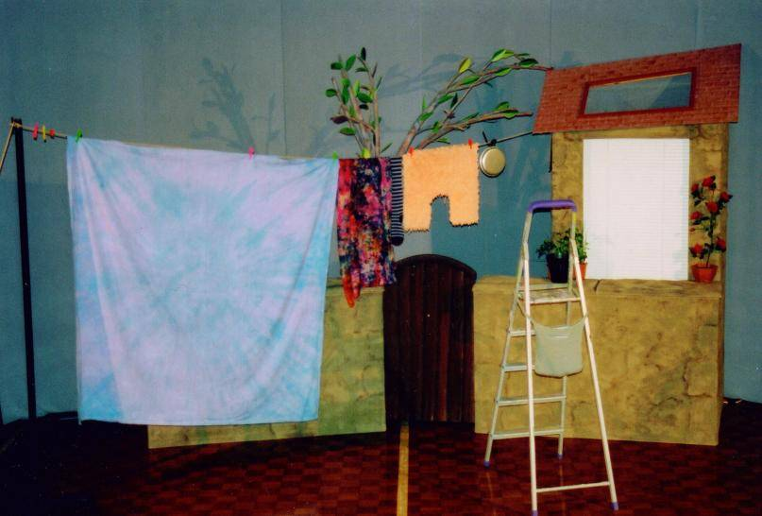
View of set up:

Ton / Beleuchtung: LEMPEN PUPPET THEATRE COMPANY, bringt sämtliches Beleuchtungs- material mit. Lichtpult, Lichtregler, Kabel, 2 Stative mit Lampen. Alles matererial wird jährlich vom Elektriker getestet.
Strobe-licht, Feuer oder Rauch werden NICHT benutzt.

Haftpflicht: £ 10.000.000

LEMPEN PUPPET THEATRE COMPANY, 28 Belgrave Street, Skipton, North Yorkshire, BD23 1QB

Tel: 01756 797 149 E-mail: lempen@lempen.co.uk Web: lempen@lempen.co.uk

